МИНИСТЕРСТВО НАУКИ И ВЫСШЕГО ОБРАЗОВАНИЯ
РОССИЙСКОЙ ФЕДЕРАЦИИ
федеральное государственное бюджетное образовательное
учреждение высшего образования
«Казанский национальный исследовательский технический
университет им. А.Н. Туполева-КАИ»
(КНИТУ-КАИ)
Институт компьютерных технологий и защиты информации
(наименование института (факультета), филиала)

__Кафедра Прикладной Математики и Информатики __
(наименование кафедры)

________09.03.04 «Программная инженерия» ____
(шифр и наименование направления подготовки (специальности))

пояснительная записка
к Курсовой работе

по дисциплине:
«Структуры и алгоритмы обработки данных»

на тему: «Комбинированные структуры данных»
Вариант №63.15

Обучающийся 4411 Тихонов П.А.
(номер группы)(подпись, дата) (Ф.И.О.)

Руководитель доцент каф. ПМИ Сотников С.В.
(должность) (Ф.И.О.)

Курсовая работа зачтена с оценкой __________________________________

________________________
(подпись, дата)

Казань 2026

ОГЛАВЛЕНИЕ
ВВЕДЕНИЕ 3
1. ПОСТАНОВКА ЗАДАЧИ 4
1.1 Цель работы 4
1.2 Исходные данные 4
1.3 Ожидаемый результат 4
1.4 Требования к реализации 5
2. ОПИСАНИЕ РАЗРАБОТАННЫХ КЛАССОВ. АЛГОРИТМЫ РЕАЛИЗАЦИИ ОСНОВНЫХ ОПЕРАЦИЙ 6
2.1 Реализация неупорядоченного списка на динамическом распределении памяти 6
2.2 Реализация приоритетной очереди на динамическом распределении памяти 9
2.3 Комбинированная структура данных “Динамический неупорядоченный список динамических приоритетных очередей” 14
3. РУКОВОДСТВО ПРОГРАММИСТА 15
4. РУКОВОДСТВО ПОЛЬЗОВАТЕЛЯ 22
ВЫВОД 28
СПИСОК ИСПОЛЬЗОВАННОЙ ЛИТЕРАТУРЫ 29
ПРИЛОЖЕНИЕ. ЛИСТИНГИ ВСЕХ ФАЙЛОВ ПРОЕКТА 30

ВВЕДЕНИЕ
В данной курсовой работе рассматривается реализация структуры данных «динамическая приоритетная очередь статических очередей» (вариант 63.15).
Программа реализована на основе принципов объектно-ориентированного программирования (ООП) с использованием языка программирования С++ и среды разработки VSCode.
В пояснительной записке к курсовой работе описана постановка задачи, которую необходимо выполнить, алгоритм реализации программы, руководство пользователя и руководство программиста, включающие инструкции по работе с программой, объяснение программной реализации основных алгоритмов для возможности их совершенствования и последующего использования в других проектах.
В приложении к пояснительной записке включены листинги исходных кодов всех файлов проекта.

1. ПОСТАНОВКА ЗАДАЧИ

1.1 Цель работы
Программная реализация комбинированной структуры данных – динамической приоритетной очереди статических очередей – на основе объектно-ориентированного подхода, повторение и закрепление полученных знаний в ходе изучения курсов «Структуры и алгоритмы обработки данных» и «Объектно-ориентированное программирование», выработка навыков владения языком программирования.

1.2 Исходные данные
Вариант 63 задания на курсовую работу по ООП и САОД: динамическая приоритетная очередь статических очередей очередей.
Вариант 15 информационного наполнения контейнера: Железная дорога (название) – композиция депо (номер), депо – композиция электровозов (марка, регистрационный номер). Главная структура (в скобках – возможное свойство) – это набор подчиненных структур (в скобках – возможное свойство, связываемое с каждой структурой); подчиненная структура – это набор элементов нижнего уровня (в скобках – два возможных информационных свойства, для хранения и обработки которых должны использоваться соответствующие объекты).

1.3 Ожидаемый результат
Программно-реализованная комбинированная структура данных (согласно варианту 65 задания на курсовую работу и варианту 15 наполнения контейнера) с использованием объектного подхода и языка программирования C++, согласно всем требованиям к реализации, описанным в следующем подпункте.
Приобретение и усвоение новых навыков программирования и работы со структурами данных. Закрепление умений применения объектно-ориентированного подхода в программировании. Улучшение навыков работы с языком программирования C++.

1.4 Требования к реализации
1. Реализация комбинированной структуры на основе объектного подхода;
2. Реализация всех необходимых операций (добавление и удаление, поиск в основной структуре, добавление, вывод, удаление, поиск в присоединенной структуре);
3. Возможность сохранения всей структуры по внешнем файле (текстовом) с обратной загрузкой;
4. Реализация структуры для хранения и обработки данных конкретной информационной задачи;
5. Именование типов, структур и их полей, классов и их свойств, методов в соответствии с конкретной информационной задачей.

2. ОПИСАНИЕ РАЗРАБОТАННЫХ КЛАССОВ.
АЛГОРИТМЫ РЕАЛИЗАЦИИ ОСНОВНЫХ ОПЕРАЦИЙ

2.1 Реализация приоритетной очереди на динамическом распределении памяти
В отличие от статической реализации на основе массива, при использовании механизма динамического выделения памяти в очередь можно занести любое число элементов. Ограничением является только размер области памяти, выделяемой для размещения динамически создаваемых переменных. Каждый элемент очереди должен иметь ссылку на следующий за ним элемент, поэтому элемент очереди объявляется как запись с двумя полями – информационное поле и связующее поле. Но для реализации операций с очередью необходимы уже две переменные: указатель pFirst на начало очереди и указатель pLast на конец очереди.
Приведенная ниже схема элементов очереди отражает логический порядок следования элементов, физически же элементы могут находиться в любых свободных областях памяти.
nil
Элемент N

…
…

Next: 4
Элемент 3

Next: 3
Элемент 2

Next: 2
Элемент 1
pLast
pFirst
Основные операции с динамической очередью:
- проверка отсутствия элементов в очереди
- добавление нового элемента в конец очереди
- удаление элемента из начала очереди
- проход по очереди от начала к концу
Добавление нового элемента немного по-разному реализуется для пустой и непустой очереди. Аналогично, по-разному выполняется удаление из очереди, содержащей один или более одного элемента. Для того, чтобы эти операции во всех случаях выполнялись единообразно, часто используется следующий прием: в начало очереди вводится фиктивный элемент-заголовок, который НИКОГДА не удаляется и всегда содержит адрес первого элемента очереди.
В этом случае создание пустой очереди включает в себя:
- выделение памяти для заголовка с помощью указателя pFirst
- занесение в ссылочную часть заголовка пустого указателя nil
- установка указателя конца очереди pLast = pFirst
Схемы пустой и непустой очереди приводятся на следующих рисунках:
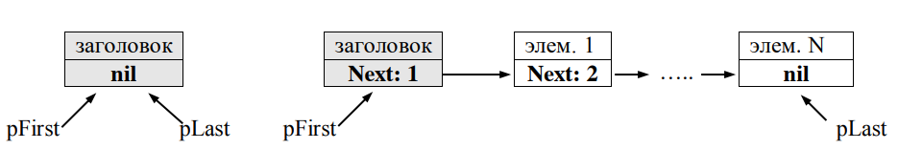
Необходимые описания типов и переменных:
type pQueueItem = ^ TQueueItem;
{ссылочный тип для адресации элементов очереди}
TQueueItem = record {базовый тип: структура элемента очереди}
inf : integer; {информационная часть}
next : pQueueItem;
{ссылочная часть: адрес следующего элемента}
end;
var pFirst, pLast : pQueueItem;
Тогда условие пустой очереди можно записать следующим образом:
pFirst^.next = nil
Для прохода по очереди от первого реального элемента к последнему необходимо:
- ввести вспомогательную ссылочную переменную pTemp
- установить pTemp в адрес первого реального элемента: pTemp := pFirst^.next
- организовать цикл по условию достижения конца очереди
- в цикле обработать очередной элемент с помощью указателя pTemp и изменить этот указатель: pTemp := pTemp^.next
Добавление элемента в конец очереди выполняется следующим образом:
- выделить память для нового элемента с помощью стандартной функции New и вспомогательной ссылочной переменной pTemp:
- заполнить поля нового элемента, в частности в связующую часть установить значение nil: pTemp^.next := nil
- изменить связующую часть бывшего последнего элемента таким образом, чтобы она адресовала новый добавленный элемент: pLast^.next := pTemp;
- изменить значение указателя pLast так, чтобы он указывал новый последний элемент: pLast := pTemp;
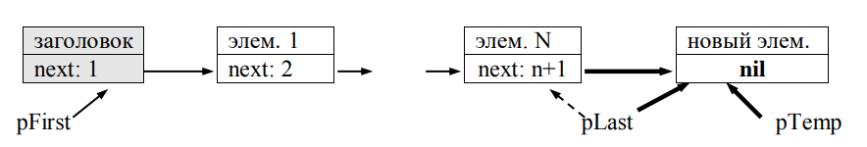
Удаление элемента из начала очереди (но после заголовка!) выполняется следующим образом:
- адресуем удаляемый элемент с помощью вспомогательной переменной pTemp : pTemp := pFirst^.next;
- изменить связующую часть заголовка так, чтобы она указывала на второй элемент очереди, который теперь должен стать первым: pFirst^.next := pTemp^.next
- если после удаления в списке не остаётся реальных элементов, то необходимо изменить указатель pLast: pLast := pFirst
- обработать удаленный элемент, например - освободить занимаемую им память с помощью стандартной подпрограммы Dispose (pTemp) или включить его во вспомогательную очередь удаленных элементов
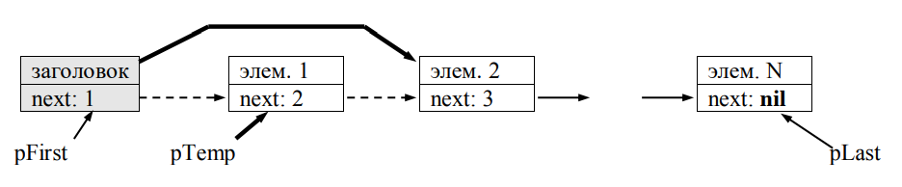
Интересной разновидностью очереди являются приоритетные очереди, в которых элементы выстраиваются не только в порядке поступления, но и в соответствии с их приоритетами: сначала идут более приоритетные элементы, потом – все менее приоритетные. Одноприоритетные элементы располагаются в порядке поступления. Это требует изменения процедуры добавления элемента в очередь: надо прежде всего найти место в очереди, куда должен вставиться новый элемент в соответствии с его приоритетом, а потом уже выполнить саму вставку.
Добавление элемента в приоритетную очередь:
- Выделить память для нового элемента: сначала нужно создать новый элемент с помощью функции New и временной переменной pTemp
- Заполнить поля нового элемента: установить данные и приоритет нового элемента, и установить ссылку на следующий элемент в nil, так как неизвестно, где он будет располагаться в очереди
- Найти правильное место для вставки элемента: если очередь пуста или если приоритет нового элемента выше приоритета первого элемента очереди, новый элемент должен стать новым началом очереди. Иначе вам нужно искать место, где приоритет нового элемента будет больше или равен следующему элементу в очереди
- Обновить указатель на последний элемент(если нужно): если элемент добавлен в конец очереди, нужно обновить указатель pLast.

2.2 Реализация неупорядоченного списка на динамическом распределении памяти
Динамическая реализация неупорядоченного списка, также как стека и очереди, основана на динамическом выделении и освобождении памяти для элементов списка. Логическая последовательность элементов списка создается ссылочными переменными с адресами последующих элементов (последний элемент имеет пустую ссылку nil).
Опять же для удобства реализации будем считать, что список ВСЕГДА содержит хотя бы один элемент-заголовок с адресом первого реального элемента списка. Это позволяет унифицировать процедуры добавления и удаления крайних элементов и устранить некоторые проверки. Адрес элемента-заголовка задается переменной-указателем pHead. Эта переменная устанавливается при первоначальном создании списка и в дальнейшем НЕ изменяется. Для реализации основных действий используются вспомогательные ссылочные переменные.
Необходимые объявления:

type pDinItem = ^ TDinItem; {ссылочный тип для адресации элементов списка}
TDinItem = record
{базовый тип, определяющий структуру элемента списка}
inf : <тип информационной части>;
next : pDinItem; {адрес следующего элемента}
end;
var pHead : pDinItem;
Создание пустого списка включает:
- выделение памяти под заголовок: new(pHead);
- установку пустой ссылочной части заголовка: pHead^.next := nil;
Проход по списку от первого элемента к последнему практически не отличается от прохода по очереди.
Поиск заданного элемента включает:
- установку вспомогательного указателя в адрес первого элемента списка
- организацию цикла прохода по списку с завершением либо по совпадению информационной части элемента с заданным значением, либо по достижению конца списка
- после завершения цикла проверить значение вспомогательного указателя и сделать вывод об успешности поиска
pCurrent := pHead^.next;
while (pCurrent <> nil) and (pCurrent^.inf <> ‘заданное значение’)
do pCurrent := pCurrent^.next;
if pCurrent = nil then ‘Элемента нет’ else ‘элемент найден’;
Удаление заданного элемента включает:
- поиск удаляемого элемента с определением адреса элемента-предшественника (для этого вводится еще одна вспомогательная ссылочная переменная pPrev, инициированная адресом заголовка и изменяющая свое значение внутри цикла)
- если удаляемый элемент найден, то изменяется ссылочная часть его предшественника:
pPrev^.next := pCurrent^.next
- удаляемый элемент обрабатывается необходимым образом, т.е. либо освобождается занимаемая им память, либо он включается во вспомогательный список
Добавление нового элемента ПОСЛЕ заданного включает:
- поиск заданного элемента с помощью вспомогательного указателя pCurrent
- выделение памяти для нового элемента с помощью еще одного указателя pTemp
- формирование полей нового элемента, в частности – настройка ссылочной части
pTemp^.next := pCurrent^.next;
- изменение ссылочной части текущего элемента на адрес нового элемента
pCurrent^.next := pTemp;
Добавление нового элемента ПЕРЕД заданным включает:
- поиск заданного элемента с одновременным определением элемента-предшественника (используются указатели pCurrent и pPrev)
- выделение памяти для нового элемента с помощью еще одного указателя pTemp
- формирование полей нового элемента, в частности – настройка ссылочной части: pTemp^.next := pCurrent;
- изменение ссылочной части элемента-предшественника на адрес нового элемента: pPrev^.next := pTemp;
Если при использовании списка часто приходится добавлять или удалять элементы в конце списка, то для уменьшения расходов на просмотр всего списка можно ввести второй основной указатель - на последний элемент списка. Это потребует изменения процедур удаления и добавления для отслеживания этого указателя.

  - Комбинированная структура данных «Динамический неупорядоченный список динамических приоритетных очередей»
Более сложным случаем является использование списка списков. Здесь каждый элемент основного списка имеет ссылку на начало вспомогательного списка. Логическая схема реализации комбинированной структуры данных:

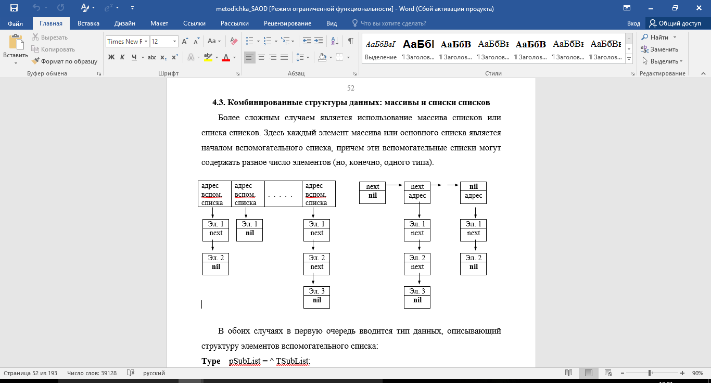
Рисунок 2. Схема комбинированной структуры данных

В первую очередь вводится тип данных, описывающий структуру элементов вспомогательного списка. После этого описывается структура элементов основного списка. Обработка таких структур включает больше операций, поскольку практически любая типовая операция (поиск, просмотр, добавление, удаление) может выполняться как с основным списком, так и с любым вспомогательным списком.

3. РУКОВОДСТВО ПРОГРАММИСТА

3.1. Описание структуры программы
Данный проект был создан для демонстрации работы комбинированной структуры «неупорядоченный динамический список динамических приоритетных очередей» с использованием объектно-ориентированного программирования (ООП). Для создания программы был выбран язык C++.

3.2. Описание структур
Контейнер представляет собой комбинированную структуру данных. Главная структура – неупорядоченный динамический список. Дочерняя структура – динамическая приоритетная очередь.
Class
Поля класса:
…
Class* next
Student* head
Student* tail

Student
Поля класса:
…
Student* next

School
Поля класса:
…
Class* head

Рисунок 2. Схема агрегационного взаимодействия классов

- Класс Student:

class Student {
private:

struct Info {
string surename;
int year_of_birth;
} student;

Student* next;

public:

Student() {
student.surename = "";
student.year_of_birth = -1;
next = nullptr;
}

Student(string _surename, int _year_of_birth) {
student.surename = _surename;
student.year_of_birth = _year_of_birth;
next = nullptr;
}

void SetSurename(string _surename)

void SetYearOfBirth(int _year_of_birth)

void SetNext(Student* _next)

string GetSurename()

int GetYearOfBirth()

Student* GetNext()
};

- Класс Class:

class Class {
private:

struct Info {
string class_number;
} class_nmbr;

Student* head;
Student* tail;

Class* next;

public:

Class() {
class_nmbr.class_number = "";
head = nullptr;
tail = head;
next = nullptr;
}

Class(string _class_number) {
class_nmbr.class_number = _class_number;
head = nullptr;
tail = head;
next = nullptr;
}

~Class() {
while (head != nullptr) {
Student* temp = head;
head = head->GetNext();
delete(temp);
}
}

bool IsEmpty()

bool EnQueue(string surename, int year_of_birth)

Student* Find(string surename)

bool DeQueue()

void Show()

void SetClassNumber(string _class_number)

string GetClassNumber()

void SetHead(Student* _head)

Student* GetHead()

void SetTail(Student* _tail)

Student* GetTail()

void SetNext(Class* _next)

Class* GetNext()
};
- Класс School:

class School {

private:

struct Info
{
string name;
} school;

Class* head;

public:

School() {
school.name = "";
head = new Class();
}

School(string _name) {
school.name = _name;
head = new Class();
}

~School() {
while (!IsEmpty()) {
Class* temp = head->GetNext();
head->SetNext(temp->GetNext());
delete temp;
}
delete head;
}

bool IsEmpty()

void Add(Class* class_number, bool fromFile = false)

bool Delete(string class_number)

Class* Search(string class_number)

Class* FullSearch(string class_number)

void Show()

void SetName(string _name

void SetHead(Class* _head)

string GetNumber()

Class* GetHead()
};

3.3. Описание методов разработанных классов:

Класс Student.
Метод класса | Описание метода
Student() | Конструктор по умолчанию
Student(string _surename, int _year_of_birth) | Конструктор по введенным параметрам
void SetSurename(string _surename) | Сеттер информационной части
void SetYearOfBirth(int _year_of_birth) | Сеттер информационной части
void SetNext(Student* _next) | Сеттер связующего поля
string GetSurename() | Геттер информационной части
int GetYearOfBirth() | Геттер информационной части
Student* GetNext() | Геттер связующего поля

Класс Class.
Метод класса | Описание метода
Class() | Конструктор по умолчанию
Class(string _class_number) | Конструктор по введенным параметрам
~Class() | Деструктор класса
bool IsEmpty() | Проверка объекта класса на пустоту (отсутствие полезных элементов)
bool EnQueue(string surename, int year_of_birth) | Метод добавления ячейки в приоритетную очередь
Student* Find(string surename) | Поиск ячейки в приоритетной очереди по ей информационной части
bool DeQueue() | Удаление элемента сначала приоритетной очереди
void Show() | Вывод состояния дочерней структуры в консоль
void SetClassNumber(string _class_number) | Сеттер информационной части
void SetHead(Cell* _head) | Сеттер заголовочного элемента дочернего списка - приоритетной очереди
void SetNext(Section* _next) | Сеттер связующего поля
void SetTail(Student* _tail) | Сеттер хвостового элемента дочернего списка - приоритетной очереди
string GetClassNumber() | Геттер информационной части
Student* GetHead() | Геттер заголовочного элемента дочернего списка - приоритетной очереди
Class* GetNext() | Геттер связующего поля
Student* GetTail() | Геттер хвостового элемента дочернего списка - приоритетной очереди

Класс School.

Метод класса | Описание метода
School() | Конструктор по умолчанию
School(string _name) | Конструктор по введенным параметрам
~School() | Деструктор класса
bool IsEmpty() | Проверка объекта класса на пустоту (отсутствие полезных элементов)
void Add(Class* class_number, bool fromFile = false) | Метод добавления секции в главный список с опцией добавления из файла (без опроса пользователя о месте добавления нового элемента). По умолчанию ввод происходит в режиме «из консоли».
Class* Search(string class_number) | Поиск секции в главной структуре по её информационной части
Class* FullSearch(string class_number) | Полный обход структуры – поиск ячейки в дочерней структуре без указания информационной части дочерней структуры
bool Delete(string class_number) | Удаление секции с её поиском по информационной части из главной структуры
void Show() | Вывод состояния главной структуры в консоль
void SetName(string _name) | Сеттер информационной части
void SetHead(Class* _head) | Сеттер заголовочного элемента главного списка
string GetNumber() | Геттер информационной части
Class* GetHead() | Геттер заголовочного элемента главного списка

3.4. Описание структуры внешнего файла
Структура внешнего файла имеет следующий вид:
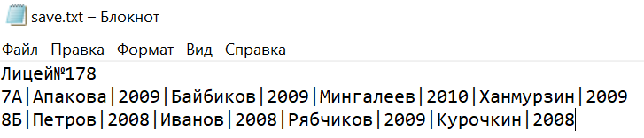
Рисунок 3. Содержание файла «save.txt»
На первой строке должен располагаться название(номер) Школы. На каждой из последующих строк:
Имя класса|Фамилия|Год рождения|…|Фамилия|Год Рождения

4. РУКОВОДСТВО ПОЛЬЗОВАТЕЛЯ
Взаимодействие с пользователем осуществляется через консоль. После запуска программы в консоль выводится следующее меню:
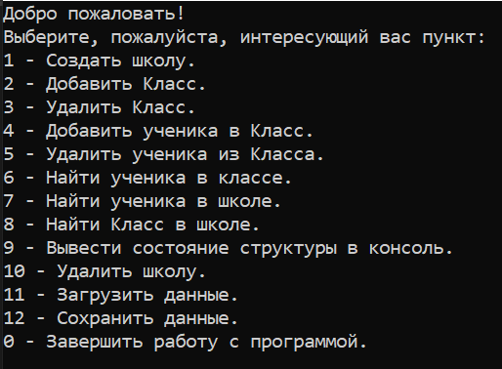
Рисунок 3. Основное меню

4.1. Функции основного меню

4.1.1. Создание школы
От пользователя требуется ввести строку, содержащую название школы.
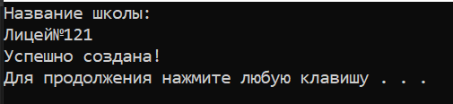
Рисунок 4. Создание школы

4.1.2. Добавление класса в школу
Для успешного завершения операции следует ввести имя нового класса.
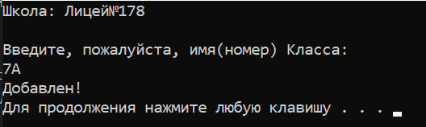
Рисунок 5. Добавление класса

4.1.3. Удаление класса
Удаление завершится успешно при наличии в списке элемента с введенным информационным значением. В противном случае - выведется сообщение об ошибке:
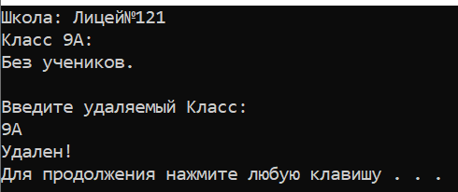
Рисунок 6. Успешное удаление класса
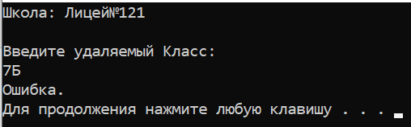
Рисунок 7. Попытка удаления класса из пустого списка

4.1.4. Добавление ученика
Пользователю необходимо выбрать существующую класс, ввести фамилию и год рождения ученика:
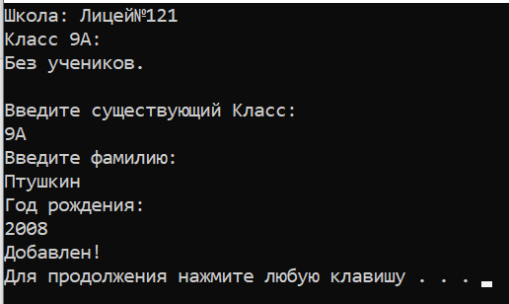
Рисунок 8. Добавление ученика

4.1.5. Удаление ученика
Пользователю необходимо ввести имя существующего непустого класса:
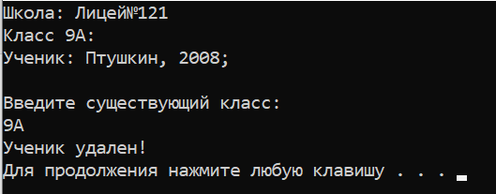
Рисунок 9. Удаление ученика

4.1.6. Поиск ученика в классе
Пользователю необходимо ввести имя существующего класса и фамилию ученика.
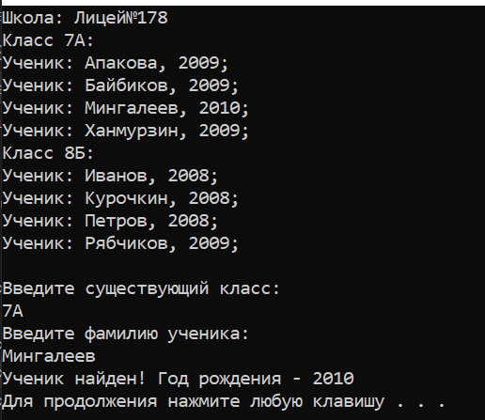
Рисунок 10. Поиск ученика в классе

4.1.7. Поиск ученика по школе
Пользователю необходимо ввести фамилию ученика, затем программа осуществит полный проход по структуре и класс, где впервые встретился ученик с указанной фамилией.
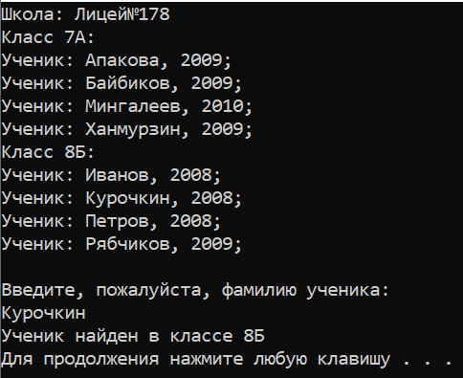
Рисунок 11. Поиск ученика по школе

4.1.8. Поиск класса
Пользователю необходимо ввести имя класса.
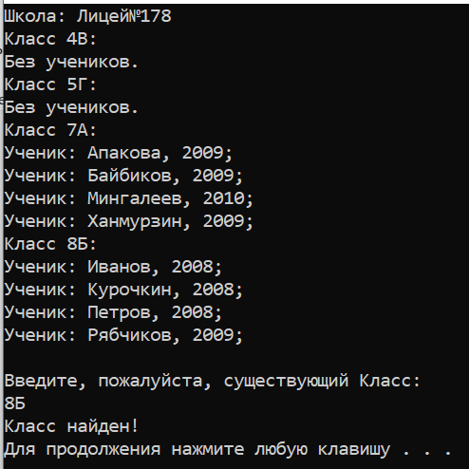
Рисунок 12. Поиск класса в школе

4.1.9. Вывод состояния структуры в консоль
При выборе этой опции на экран выведется текущее состояние структуры:
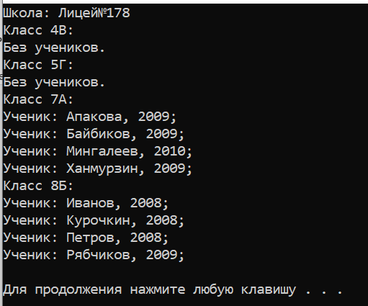
Рисунок 13. Вывод состояния структуры на экран

4.1.10. Удаление школы
Произойдет удаление всей структуры с освобождением памяти:
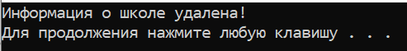
Рисунок 13. Удаление школы

4.1.11. Загрузка данных из файла
Производится загрузка данных из файла «save.txt», расположенного в корневом каталоге проекта. Структура файла имеет следующий вид:
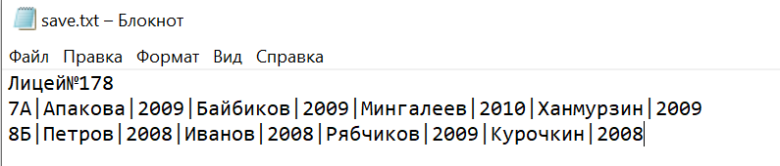
Рисунок 14. Файл «save.txt»
Для успешной загрузки из файла необходимо, чтобы он соответствовал нижеописанному шаблону:
На первой строке файла обязательно расположено название школы.
На каждой из последующих строк располагается информация о входящих в неё классах, разделённых символом «|».
Первым элементом строки является имя(номер) класса. Каждые последующие два элемента, находящиеся в этой же строке, являются информационной частью класса.
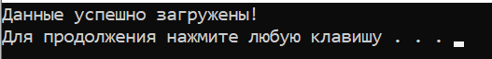
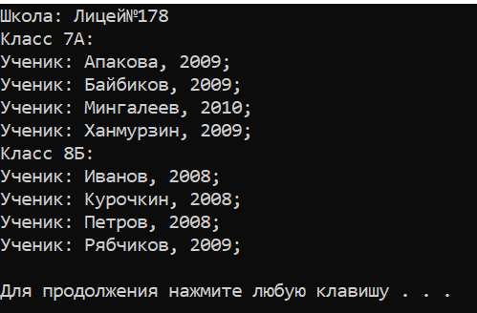
Рисунок 15. Загрузка данных из файла «save.txt»

4.1.12. Выгрузка в файл
Выгрузка производится в соответствии с шаблоном.

4.1.13. Завершение работы с программой
Завершение работы с программой, закрытие консоли.
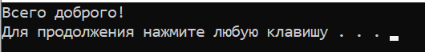

ВЫВОД
В результате выполнения данной курсовой работы была создана программа, реализующая структуру данных неупорядоченный динамический список динамических приоритетных очередей, используя принципы объектно-ориентированного программирования. Были повторены и закреплены знания, полученные в ходе изучения курсов «Структуры и алгоритмы обработки данных» и «Объектно-ориентированное программирование», а также были выработаны новые навыки владения языком программирования С++.
На основе исходных данных выполнены все требования к реализации программы, получен ожидаемый результат.

СПИСОК ЛИТЕРАТУРЫ

1. Козин А. Н. Структуры и алгоритмы обработки данных. Учебно-методическое пособие. Издательство: Татарский институт содействия бизнесу, 2003.
2. Козин А. Н. Объектно-ориентированное программирование. Учебно-методическое пособие. Издательство: Академия Управления «ТИСБИ», 2006.

ПРИЛОЖЕНИЕ
102.5.cpp – главная программа
//102. Динамический неупорядоченный список динамических приоритетных очередей
//5. Школа (название) - композиция классов (номер),
// Класс - композиция учеников (фамилия, год рождения)

#define _CRT_SECURE_NO_WARNINGS
#include <Windows.h>
#include <iostream>
#include <cstdlib>
#include <string>
#include <fstream>
#include "School.h"

School* school = nullptr;

int CorrectInput() {
int answer;
while (!(cin >> answer) || (cin.peek() != '\n'))
{
cin.clear();
while (cin.get() != '\n');
cout << "Ошибка: введено некорректное число. " << endl <<
"Повторите: " << endl;
}
return answer;
}

void CreateSchool() {
string name;
cout << "Название школы: " << endl;
cin.ignore();
getline(cin, name);
school = new School(name);
cout << "Успешно создана!" << endl;
}

void StartDialogMenu() {
int answer = -1;
while (answer != 0)
{
cout << "Выберите, пожалуйста, интересующий вас пункт: " << endl <<
"1 - Создать школу." << endl <<
"2 - Добавить Класс." << endl <<
"3 - Удалить Класс." << endl <<
"4 - Добавить ученика в Класс." << endl <<
"5 - Удалить ученика из Класса." << endl <<
"6 - Найти ученика в классе." << endl <<
"7 - Найти ученика в школе." << endl <<
"8 - Найти Класс в школе." << endl <<
"9 - Вывести состояние структуры в консоль." << endl <<
"10 - Удалить школу." << endl <<
"11 - Загрузить данные." << endl <<
"12 - Сохранить данные." << endl <<
"0 - Завершить работу с программой." << endl;
answer = CorrectInput();
system("cls");
switch (answer)
{
case 1:
delete school;
CreateSchool();

break;

case 2:

if (school != nullptr)
{
school->Show();

cout << "Введите, пожалуйста, имя(номер) Класса: " << endl;
string number;
cin.ignore();
getline(cin, number);
school->Add(new Class(number));
cout << "Добавлен!" << endl;
}
else
cout << "Сначала создайте школу!" << endl;

break;

case 3:

if (school != nullptr)
{
school->Show();

cout << "Введите удаляемый Класс:" << endl;

string number;
cin.ignore();
getline(cin, number);

if (school->Delete(number))
cout << "Удален!" << endl;
else
cout << "Ошибка." << endl;
}
else
cout << "Сначала создайте Школу!" << endl;

break;

case 4:
if (school != nullptr)
{
school->Show();

cout << "Введите существующий Класс: " << endl;
string number;
cin.ignore();
getline(cin, number);

Class* class_number = school->Search(number);

if (class_number != nullptr)
{
string surename;
int year_of_birth;

cout << "Введите фамилию: " << endl;
cin >> surename;
//cin.ignore();
//getline(cin, surename);

cout << "Год рождения:" << endl;
year_of_birth = CorrectInput();

class_number->EnQueue(surename, year_of_birth);

cout << "Добавлен!" << endl;
}
else
cout << "К сожалению, Класс не найден." << endl;
}
else
cout << "Сначала создайте школу!" << endl;

break;

case 5:
if (school != nullptr)
{
school->Show();

cout << "Введите существующий класс: " << endl;
string class_number;
cin.ignore();
getline(cin, class_number);

Class* class_nmbr = school->Search(class_number);
if (class_nmbr != nullptr)
{
if (class_nmbr->DeQueue()) // может возникнуть ошибка, проверить
cout << "Ученик удален!" << endl;
else
cout << "Ошибка." << endl;
}
else
cout << "К сожалению, Класс не найден." << endl;
}
else
cout << "Сначала создайте школу!" << endl;

break;

case 6:
if (school != nullptr)
{
school->Show();

cout << "Введите существующий класс: " << endl;
string class_number;
cin.ignore();
getline(cin, class_number);

Class* class_nmbr = school->Search(class_number);
if (class_nmbr)
{
cout << "Введите фамилию ученика:" << endl;
string surename;
cin >> surename;
//cin.ignore();
//getline(cin, surename);

Student* student = class_nmbr->Find(surename);
if (student)
{
cout << "Ученик найден! Год рождения - " << student->GetYearOfBirth() << endl;
}
else
cout << "Ученик не найден!" << endl;

}
else
cout << "К сожалению, Класс не найден." << endl;
}
else
cout << "Сначала создайте школу!" << endl;

break;

case 7:
if (school != nullptr)
{
school->Show();

cout << "Введите, пожалуйста, фамилию ученика:" << endl;
string surename;
cin.ignore();
getline(cin, surename);
Class* class_nmbr = school->FullSearch(surename);

if (class_nmbr)
cout << "Ученик найден в классе " << class_nmbr->GetClassNumber() << endl;
else
cout << "Ученик не найден!" << endl;
}
else
cout << "Сначала создайте школу!" << endl;

break;

case 8:
if (school != nullptr)
{
school->Show();

cout << "Введите, пожалуйста, существующий Класс:" << endl;

string class_number;
cin.ignore();
getline(cin, class_number);

if (school->Search(class_number))
cout << "Класс найден!" << endl;
else
cout << "Класс не найден." << endl;
}
else
cout << "Сначала создайте школу!" << endl;

break;

case 9:
if (school != nullptr)
{
school->Show();
}
else
cout << "Сначала создайте школу!" << endl;

break;

case 10:
if (school != nullptr)
{
delete school;
school = nullptr;
cout << "Информация о школе удалена!" << endl;
}
else
cout << "Сначала создайте школу!" << endl;

break;

case 11:
{
delete school;
ifstream in;
in.open("save.txt");
bool successful = true;

if (!in.is_open())
{
cout << "Ошибка чтения файла." << endl;
successful = false;
break;
}
else
{
char line[1000];
char* parts;

in.getline(line, 1000);
string str = line;

school = new School(line);

while (!in.eof()) {

in.getline(line, 1000);

char* parts = strtok(line, "|");

if (parts == NULL)
continue;

//string str = parts;

string class_number = parts;

Class* class_nmbr = new Class(class_number);

school->Add(class_nmbr, true);

parts = strtok(NULL, "|");

if (parts == NULL)
continue;

while (parts != NULL) {

string surename = parts;

parts = strtok(NULL, "|");

if (parts == NULL)
{
cout << "Ошибка: не хватает данных." << endl;
successful = false;
break;
}

int year_of_birth = atoi(parts);
/*for (int i = 0; i < str.length(); i++)
{
if (str[i] < '0' || str[i] > '9')
{
cout << "Ошибка: некорректный тип данных." << endl;
successful = false;
break;
}
}*/
parts = strtok(NULL, "|");

school->Search(class_number)->EnQueue(surename, year_of_birth);
}
if (!successful)
break;
}
}
in.close();
if (successful)
cout << "Данные успешно загружены!" << endl;
else
{
delete school;
school = new School();
cout << "Нарушение структуры записи файла." << endl;
}
break;
}
case 12:
{
if (school != nullptr)
{
ofstream out;
out.open("save.txt");

if (!out.is_open())
{
cout << "Ошибка чтения файла." << endl;
}
else
{
out << school->GetNumber() << endl;
Class* tempClass = school->GetHead()->GetNext();
while (tempClass != nullptr) {
out << tempClass->GetClassNumber();
Student* tempStudent = tempClass->GetHead();
while (tempStudent != nullptr) {
out << "|" << tempStudent->GetSurename() << "|" << tempStudent->GetYearOfBirth();
tempStudent = tempStudent->GetNext();
}
tempClass = tempClass->GetNext();
out << endl;
}

out.close();
cout << "Данные успешно выгружены!" << endl;
}
}
else
cout << "Сначала создайте школу!" << endl;

break;
}
case 0:
cout << "Всего доброго!" << endl;
break;

default:
cout << "Ошибка: выбранного вами пункта не существует." << endl;
break;
}
system("pause");
system("cls");
}
}

int main() {
SetConsoleCP(1251);
SetConsoleOutputCP(1251);
cout << "Добро пожаловать!" << endl;
StartDialogMenu();
return 0;
}

Student.h:
#pragma once
#include <string>
using namespace std;

class Student {
private:

struct Info {
string surename;
int year_of_birth;
} student;

Student* next;

public:

Student() {
student.surename = "";
student.year_of_birth = -1;
next = nullptr;
}

Student(string _surename, int _year_of_birth) {
student.surename = _surename;
student.year_of_birth = _year_of_birth;
next = nullptr;
}

void SetSurename(string _surename) {
student.surename = _surename;
}

void SetYearOfBirth(int _year_of_birth) {
student.year_of_birth = _year_of_birth;
}

void SetNext(Student* _next) {
next = _next;
}

string GetSurename() {
return student.surename;
}

int GetYearOfBirth() {
return student.year_of_birth;
}

Student* GetNext() {
return next;
}
};

Class.h:
#pragma once
#include "Student.h"
#include <string>
#include <iostream>

int CorrectInput();

class Class
{
private:

struct Info {
string class_number;
} class_nmbr;

Student* head;
Student* tail;

Class* next;

public:

Class() {
class_nmbr.class_number = "";
head = nullptr;
tail = head;
next = nullptr;
}

Class(string _class_number) {
class_nmbr.class_number = _class_number;
head = nullptr;
tail = head;
next = nullptr;
}

~Class() {
while (head != nullptr) {
Student* temp = head;
head = head->GetNext();
delete(temp);
}
}

bool IsEmpty() { return head == nullptr; }

bool EnQueue(string surename, int year_of_birth) {

Student* student = new Student(surename, year_of_birth);

if (IsEmpty())
{
head = student;
tail = head;
}
else
{
if (student->GetSurename() < head->GetSurename())
{
student->SetNext(head);
head = student;
}
else
{
// Поиск места для вставки
Student* current = head;
while (current->GetNext() != nullptr && current->GetNext()->GetSurename() < student->GetSurename())
{
current = current->GetNext();
}

// Вставка нового элемента в очередь
student->SetNext(current->GetNext());
current->SetNext(student);

// Обновление указателя на хвост, если новый элемент добавлен в конец
if (current == tail)
{
tail = student;
}
}
}
return true;
}

Student* Find(string surename) {
Student* current = head;
while (current != nullptr) {
if (current->GetSurename() == surename)
{
return current;
}
current = current->GetNext();
}
return nullptr;
}

bool DeQueue() {

if (IsEmpty())
{
return false;
}

Student* temp = head;
head = temp->GetNext();

if (IsEmpty())
{
tail = head; //Если после удаления очередь стала пустой, приравниваем конец к началу
}

delete temp;
return true;
}

void Show() {
cout << "Класс " << class_nmbr.class_number << ":" << endl;

if (!IsEmpty())
{
Student* temp = head;
while (temp != nullptr)
{
cout << "Ученик: " << temp->GetSurename() << ", " << temp->GetYearOfBirth() << ";" << endl;
temp = temp->GetNext();
}
}
else
cout << "Без учеников." << endl;
}

void SetClassNumber(string _class_number) {
class_nmbr.class_number = _class_number;
}

string GetClassNumber() {
return class_nmbr.class_number;
}

void SetHead(Student* _head) {
head = _head;
}

Student* GetHead() {
return head;
}

void SetTail(Student* _tail) {
tail = _tail;
}

Student* GetTail() {
return tail;
}

void SetNext(Class* _next)
{
next = _next;
}

Class* GetNext()
{
return next;
}
};

School.h:
#pragma once
#include "Class.h"
int CorrectInput();
using namespace std;

class School {

private:

struct Info
{
string name;
} school;

Class* head;

public:

School() {
school.name = "";
head = new Class();
}

School(string _name) {
school.name = _name;
head = new Class();
}

~School() {
while (!IsEmpty()) {
Class* temp = head->GetNext();
head->SetNext(temp->GetNext());
delete temp;
}
delete head;
}

bool IsEmpty() {
return head->GetNext() == nullptr;
}

void Add(Class* class_number, bool fromFile = false) {

if (IsEmpty())
{
head->SetNext(class_number);
}
else
{
if (!fromFile) //Если ввод происходит не из файла, т.е. спрашивается, до/после чего добавить
{
cout << "Выберите тип добавления:" << endl <<
"1 - Добавить до..." << endl <<
"2 - Добавить после..." << endl;

int choice = CorrectInput();

while (choice != 1 && choice != 2) {
cout << "Некорректный выбор типа добавления." << endl <<
"Выберите тип добавления:" << endl <<
"1 - Добавить до..." << endl <<
"2 - Добавить после..." << endl;
choice = CorrectInput();
}

cout << "Номер класса:" << endl;
string class_nmbr;
cin.ignore();
getline(cin, class_nmbr);
Class* temp = Search(class_nmbr);

if (temp != nullptr)
{
if (choice == 1) //Добавление до...
{
if (head->GetNext() == temp) //Если добавляем до первого элемента списка
{
head->SetNext(class_number);
class_number->SetNext(temp);
}
else //В остальных случаях
{
Class* before = head->GetNext();
while (before->GetNext() != temp)
before = before->GetNext();

before->SetNext(class_number);
class_number->SetNext(temp);
}
}
else //Добавление после...
{
class_number->SetNext(temp->GetNext());
temp->SetNext(class_number);
}
}
else
cout << "Класс не найден!" << endl;
}
else //В случае, если ввод из файла, новый элемент всегда добавляется в конец
{
Class* before = head->GetNext();
while (before->GetNext() != nullptr)
before = before->GetNext();

before->SetNext(class_number);
}

}
}

bool Delete(string class_number) {
Class* toDelete = Search(class_number);

if (toDelete) {

if (toDelete == head->GetNext()) //Если удаляемый элемент - первый в списке
{
head->SetNext(toDelete->GetNext());
}
else //В остальных случаях
{
Class* before = head->GetNext();
while (before->GetNext() != toDelete)
before = before->GetNext();

Class* after = toDelete->GetNext();
before->SetNext(after);
}

delete toDelete;
return true;
}
return false;
}

//Поиск класса в школе по номеру
Class* Search(string class_number) {
if (!IsEmpty())
{

Class* temp = head->GetNext();
while (temp != nullptr) {

if (temp->GetClassNumber() == class_number)
return temp;
else
temp = temp->GetNext();
}

}
return nullptr;
}

//Поиск класса по всей школе (полный проход структуры)
Class* FullSearch(string class_number) {
if (!IsEmpty())
{
Class* temp = head->GetNext();
while (temp != nullptr)
{
if (temp->Find(class_number))
return temp;
temp = temp->GetNext();
}
}
return nullptr;
}

void Show() {
cout << "Школа: " << school.name << endl;

Class* temp = head->GetNext();
while (temp != nullptr)
{
temp->Show();
temp = temp->GetNext();
}
cout << endl;

}

void SetName(string _name) {
school.name = _name;
}

void SetHead(Class* _head) {
head = _head;
}

string GetNumber() {
return school.name;
}

Class* GetHead() {
return head;
}
};

